**ĐẠI HỌC DUY TÂN**

**TRƯỜNG KHOA HỌC MÁY TÍNH**

**✍🕮🖎**



**ĐỒ ÁN NHÓM**

**MÔN HỌC:**

**KỸ THUẬT THƯƠNG**

**MẠI ĐIỆN TỬ**

**GIẢNG VIÊN HƯỚNG DẪN : TĂNG THỊ HÀ PHƯƠNG**

**THÀNH VIÊN NHÓM :**

Trần Thế Tường - 27211239157

Nguyễn Đức Tín

Nguyễn Huy

Lê Sỹ Đức

**LỚP MÔN HỌC : IS 385 H**

|  |  |  |
| --- | --- | --- |
| **ĐIỂM SỐ** | **ĐIỂM CHỮ** | **GIÁM KHẢO** |
|  |  |  |

**Đà Nẵng, 06/2023**

* GIAO DIỆN TRANG WEB GỒM CÁC CHỨC NẴNG SAU

- Trang hiển thị form đăng ký để người dùng đăng ký tài khoản

- Yêu cầu người dùng nhập vào tên và mật khẩu sau đó bấm nút đăng ký thông tin đăng ký của người dùng sẽ được lưu vào database và hiển thị ra thông báo đăng ký thành công.

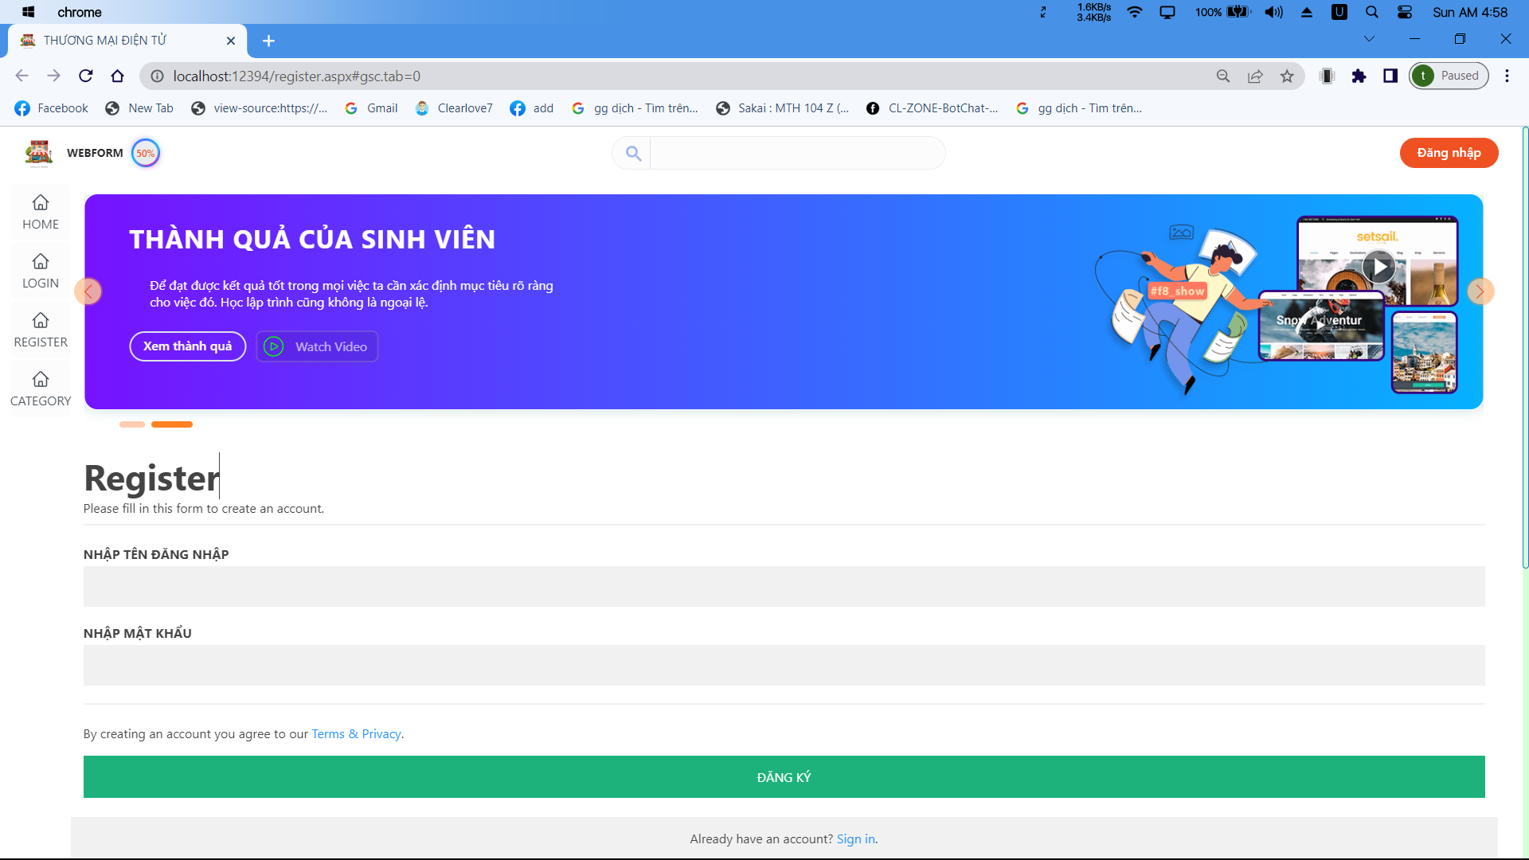

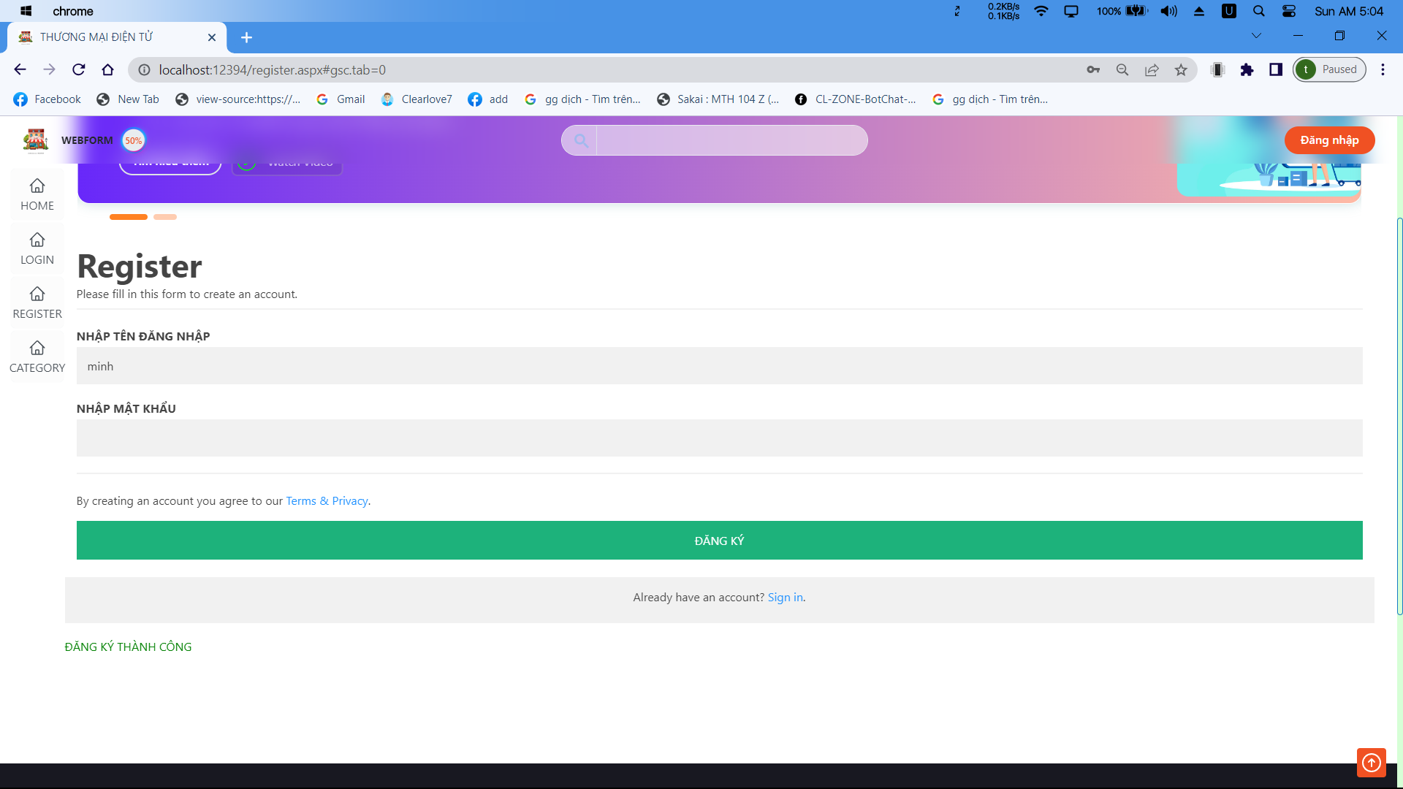

- Trang danh mục mặt hàng các loại hàng sẽ được hiển thị ra từ database

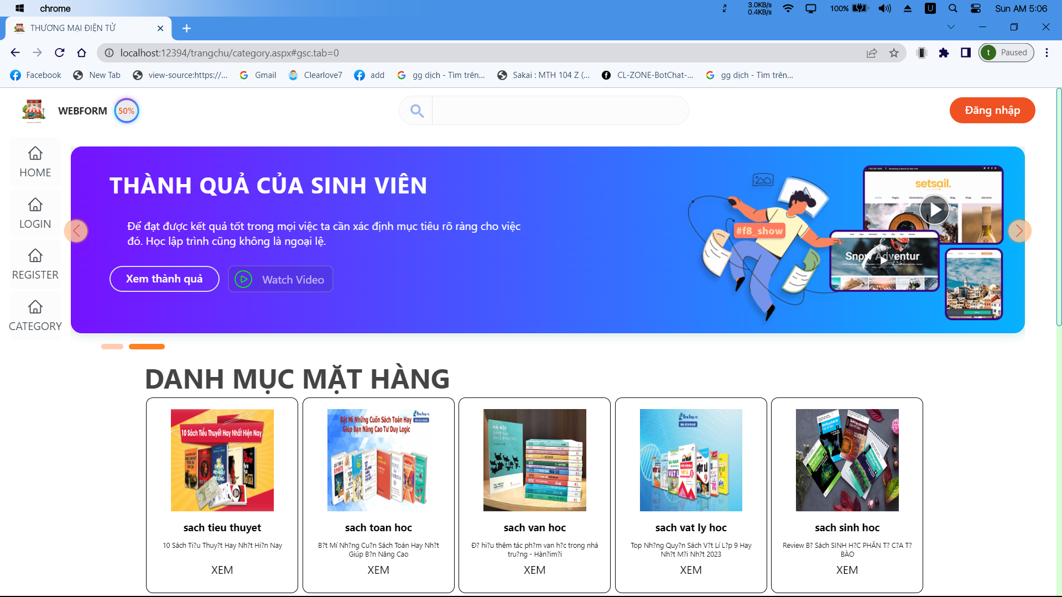

- Bấm vào nút xem sẽ hiện ra giao diện danh sách mặt hàng

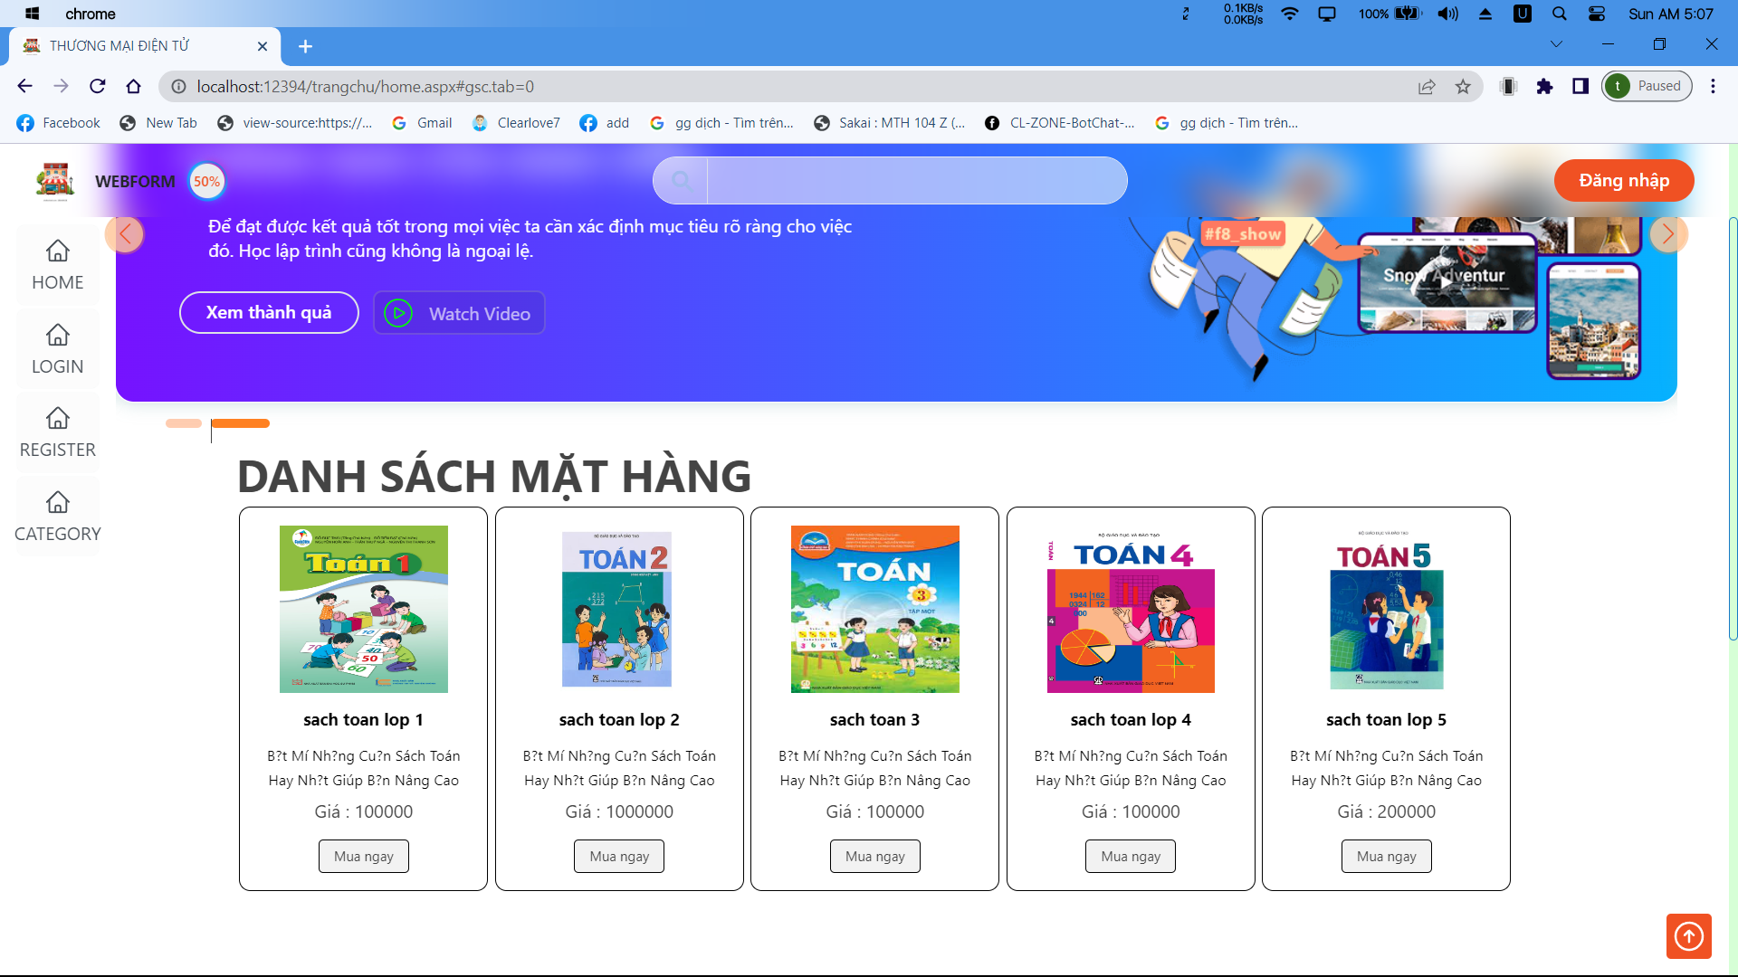

- Người dùng bấm vào mua ngay sẽ chuyển hướng tới trang login để người dùng đăng nhập vào tài khoản mua hàng

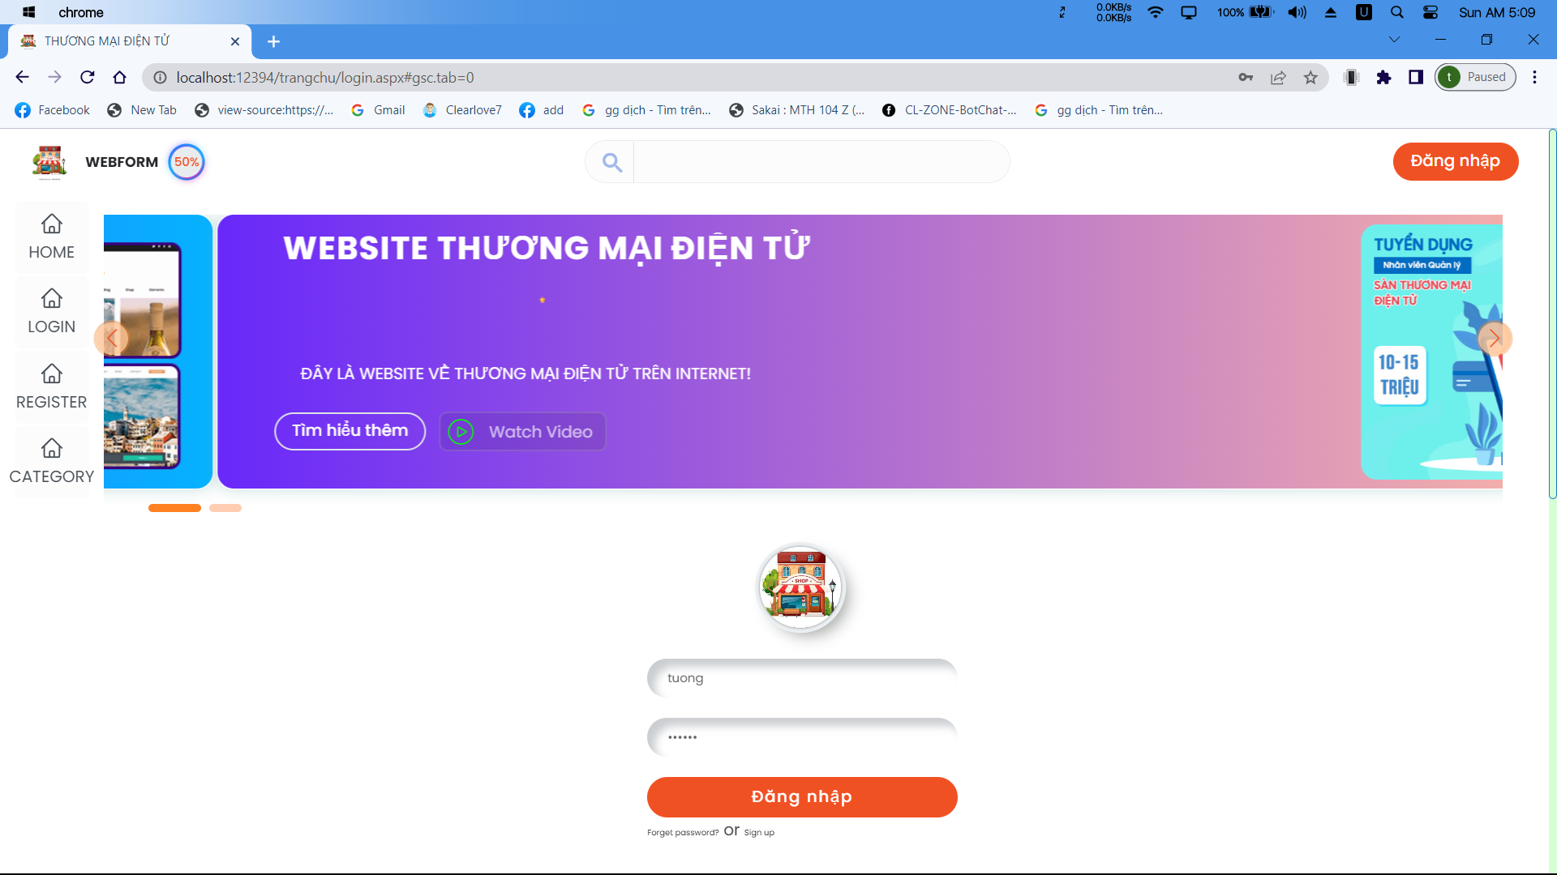

- Yêu cầu người dùng nhập vào tên đăng nhập và mật khẩu nếu không nhập vào sẽ hiển thị ra thông báo

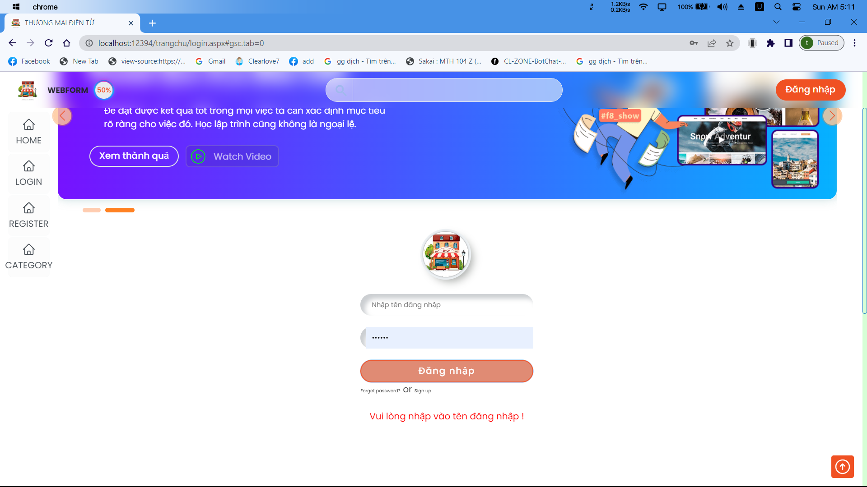

- Nếu người dung nhập sai tên đăng nhập và mật khẩu sẽ hiển thị ra thông báo sai mật khẩu …

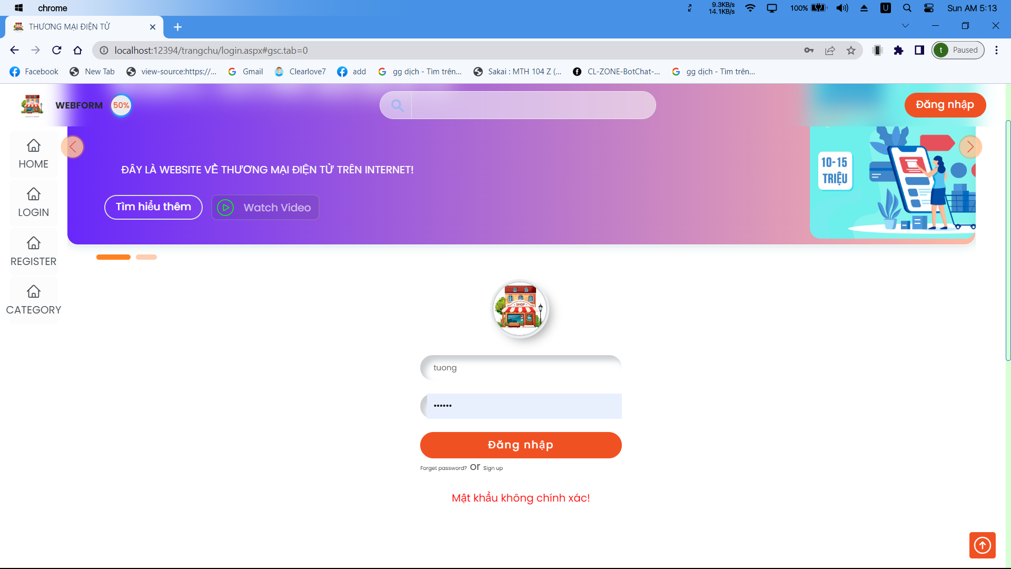

- Nếu người dùng nhập vào đúng hết sẽ chuyển hướng tới trang chủ của người dùng

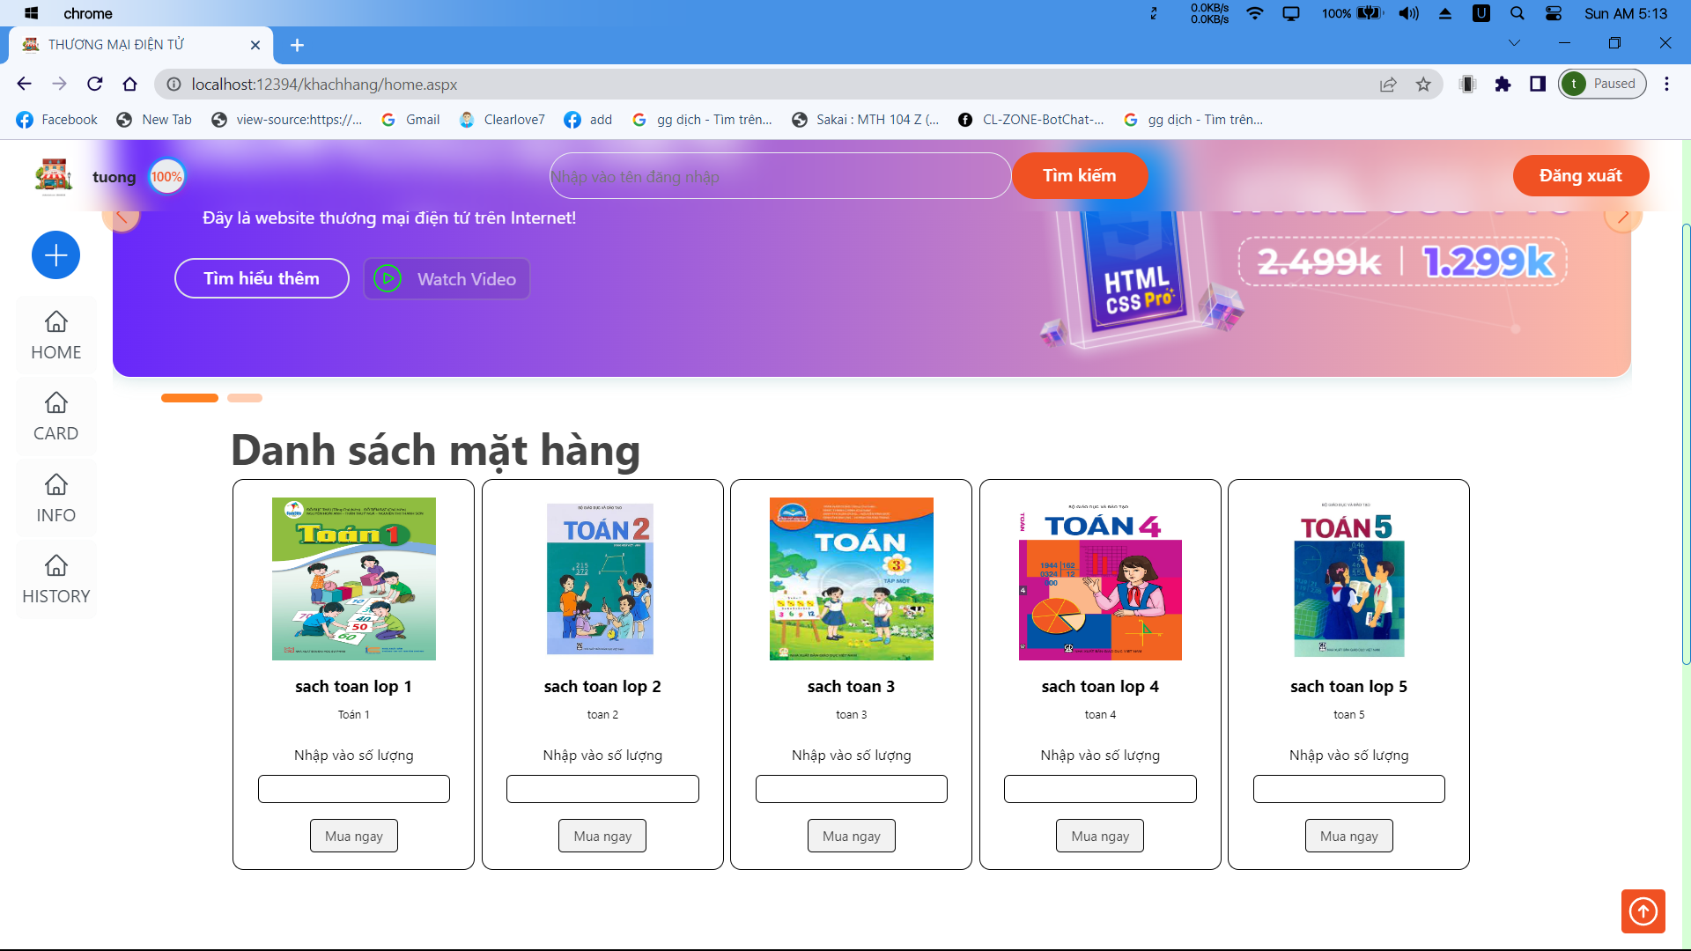

- Ở trang này cho phép người dùng mua hàng người dùng nhập vào số lượng và bấm mua ngay sản phẩm sẽ được thêm vào giỏ hàng

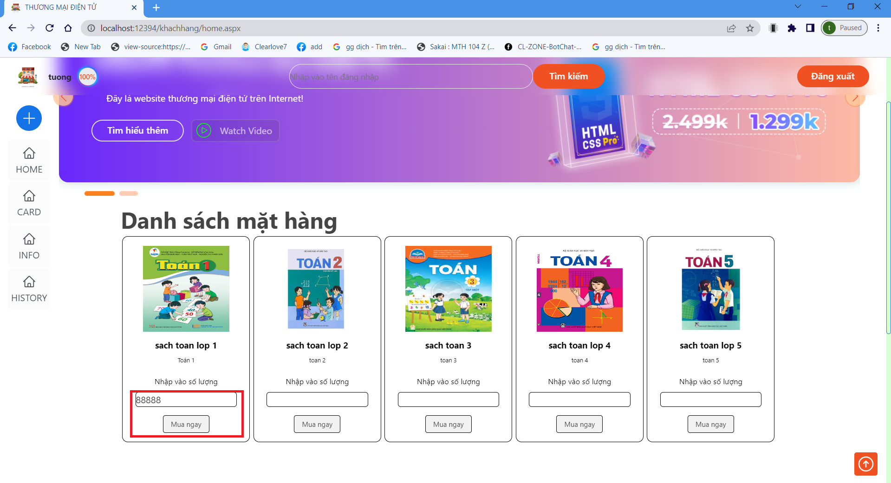

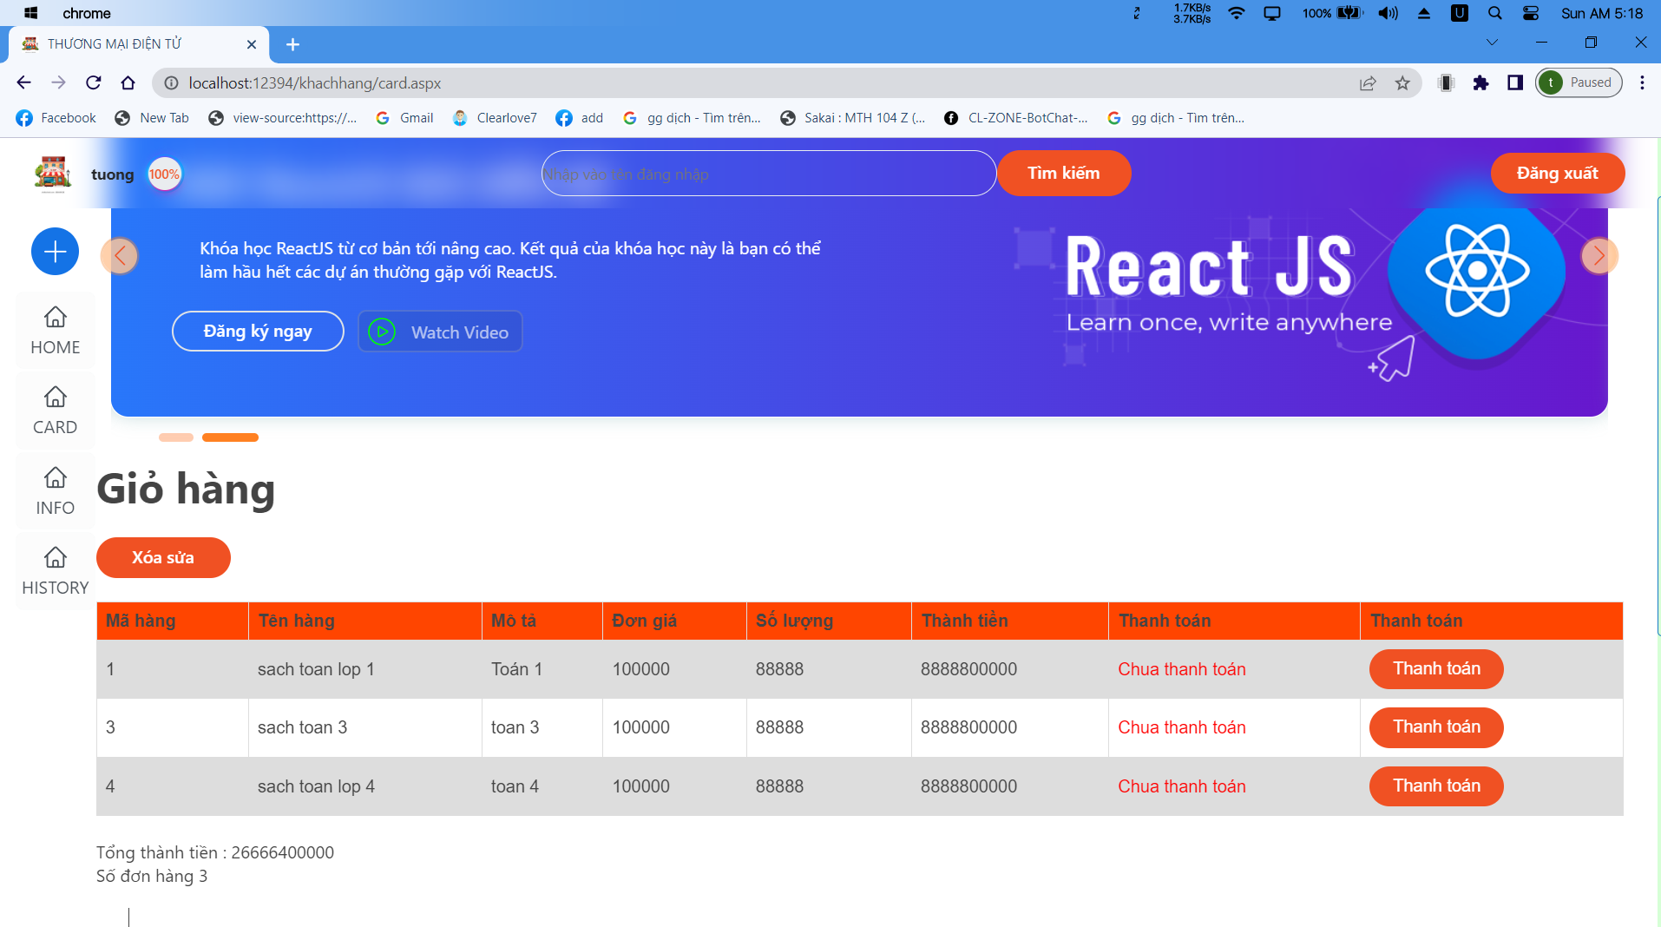

- Tại trang giỏ hàng sẽ hiển thị ra nút xóa sửa người dung bấm vào sẽ chuyển hướng tới trang xóa và sửa lại mặt hang cần mua

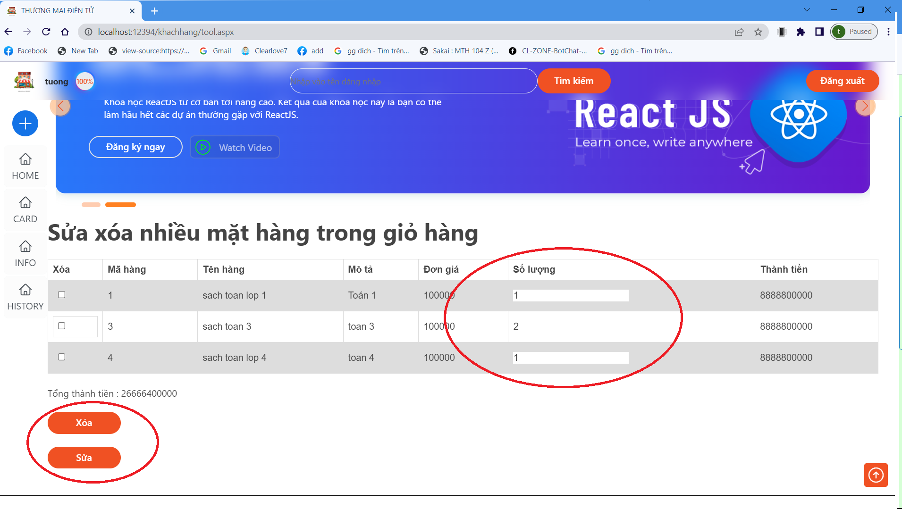

- Bấm vào thành toán sẽ chuyển hướng tới trang thanh toán để người dùng thanh toán tiền cho sản phẩm

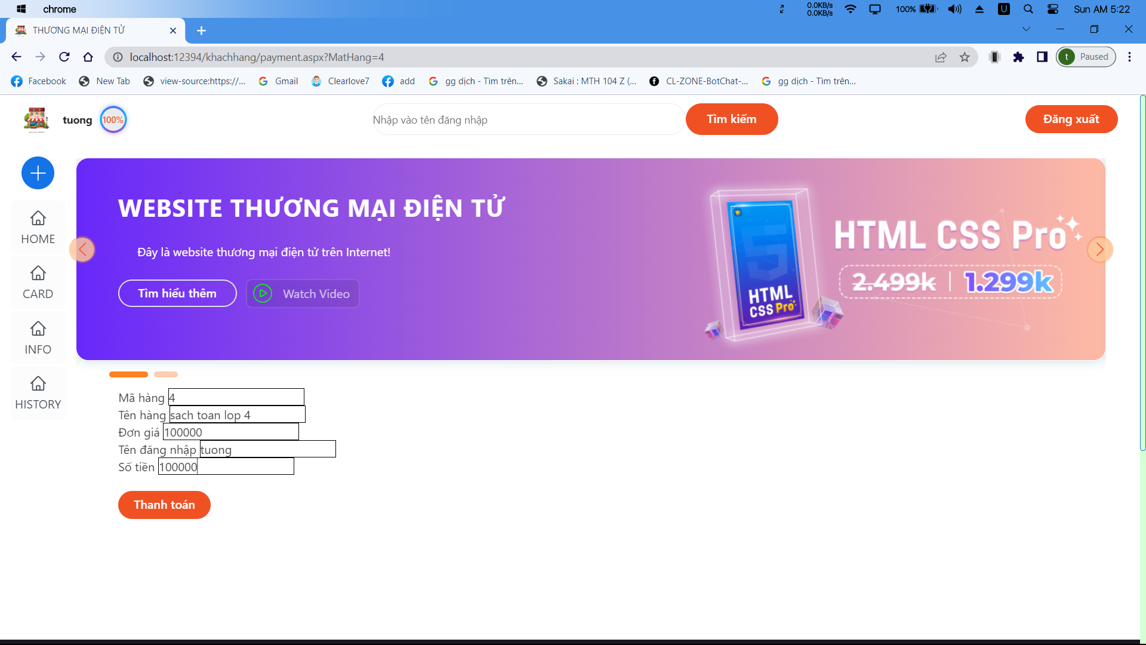

* Sau khi thanh toán sản phẩm vừa thanh toán tiền đó sẽ bị xóa đi trong giỏ hàng và hóa đơn thanh toán được thêm vào lịch sử chuyển khoản

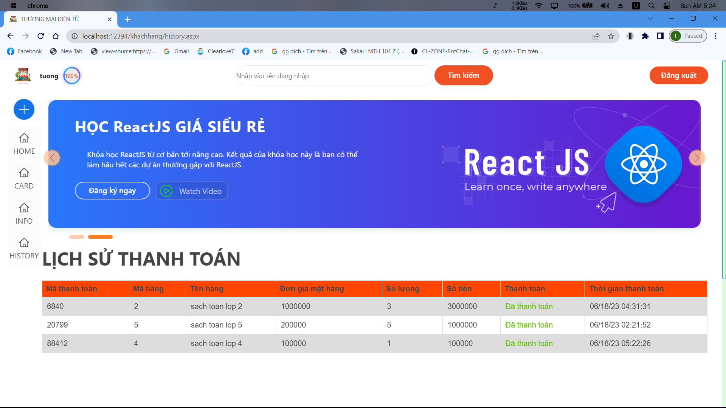

- Nếu người dùng quên tên đăng nhập có thể vào trang thông tin để xem

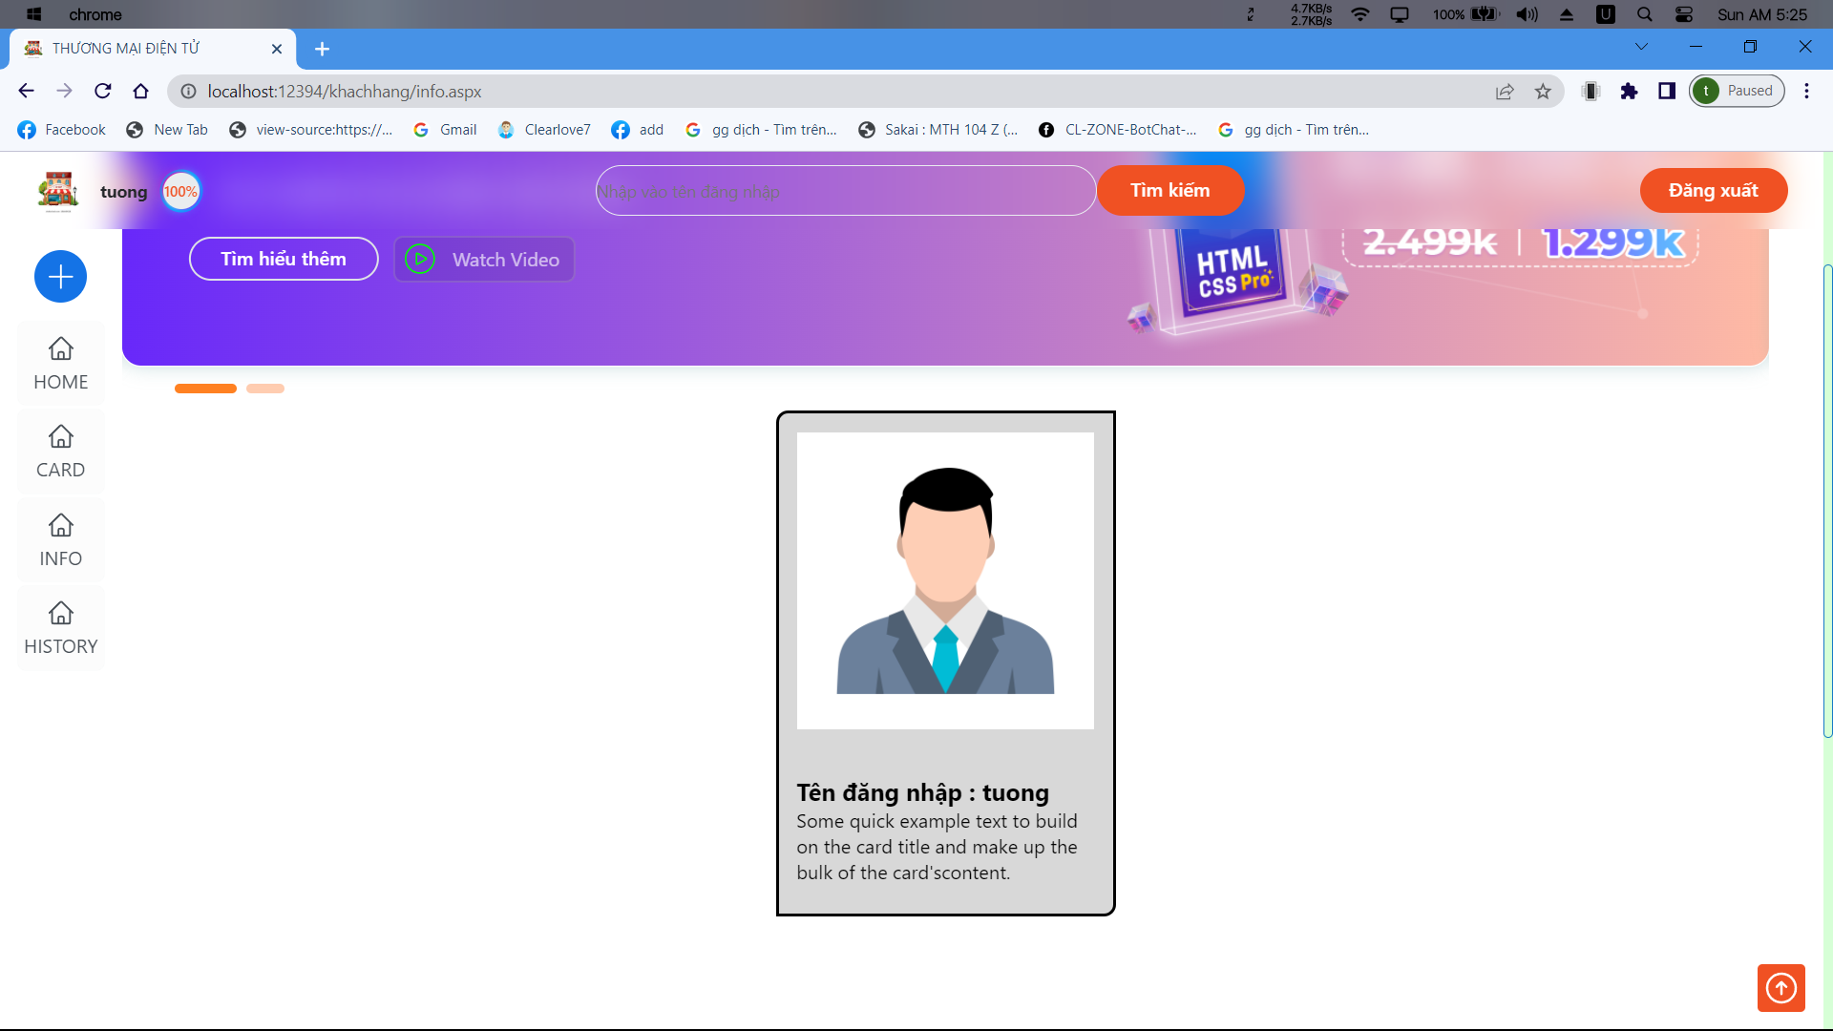

- Người dung bấm vào đăng xuất tài khoản sẽ bị thoát ra ngoài và nếu muốn vào lại trang chủ phải đăng nhập lại nếu truy cập vào đường dẫn trang chủ sẽ chuyển hướng ra lại trang login và không vào được

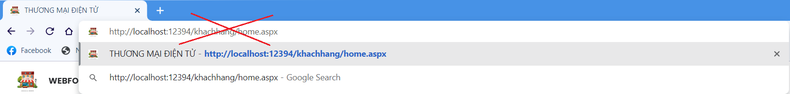

- Tại trang của admin sẽ set quyền chỉ cho tài khoản của admin mới đăng nhập vào được và cũng tương tự tài khoản người dung nếu truy cập vào đường dẫn trang chủ của admin sẽ chuyển hướng ra lại trang login và không cho phép vào

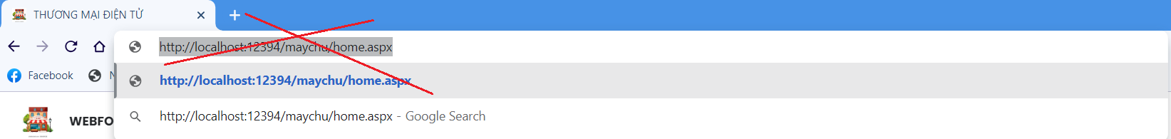

- Tại giao diện trang chủ của admin sẽ được quyền thêm sửa xóa mặt hàng và danh mục mặt hàng

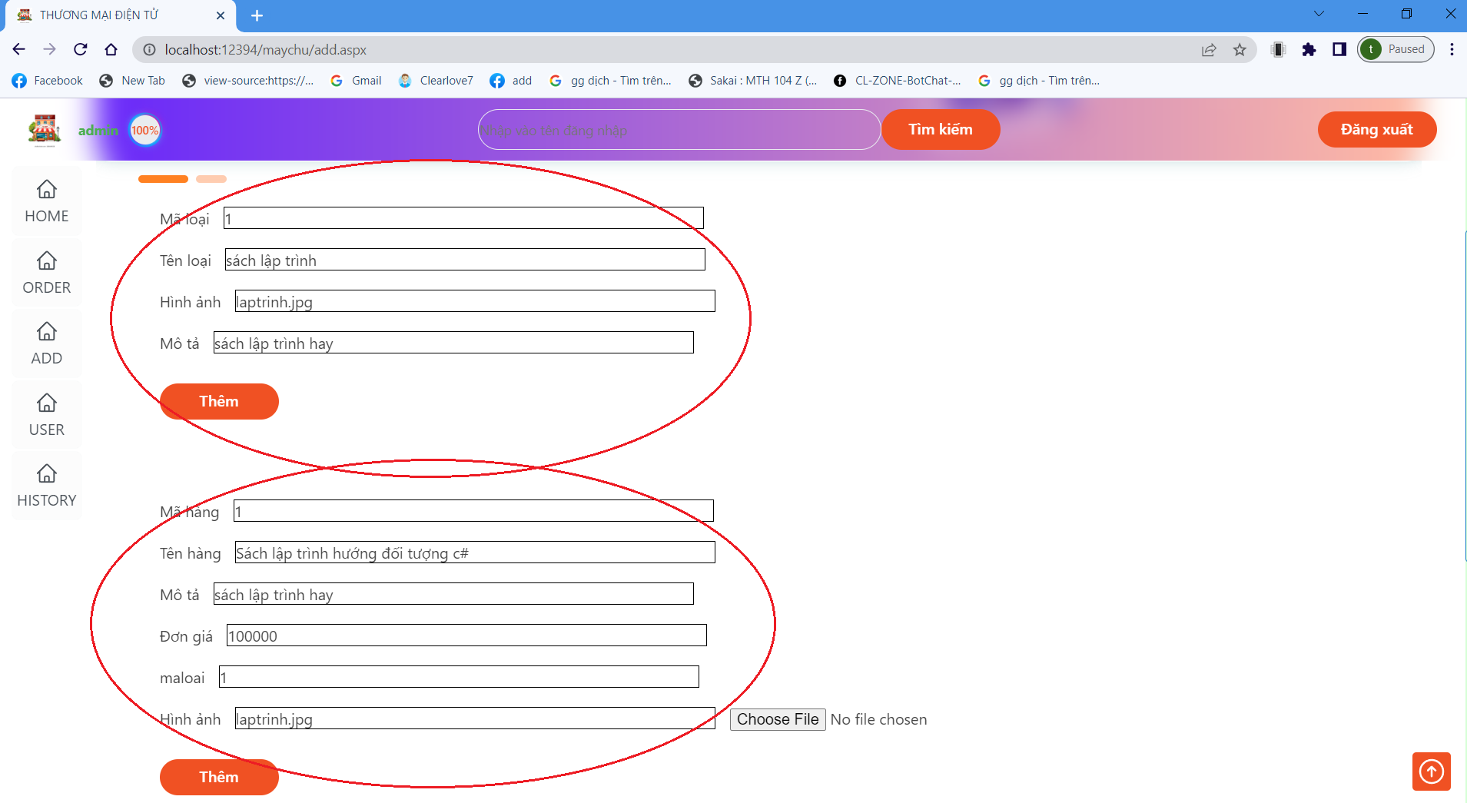

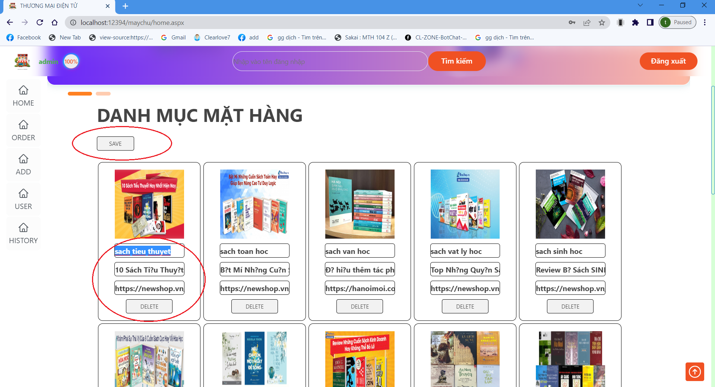

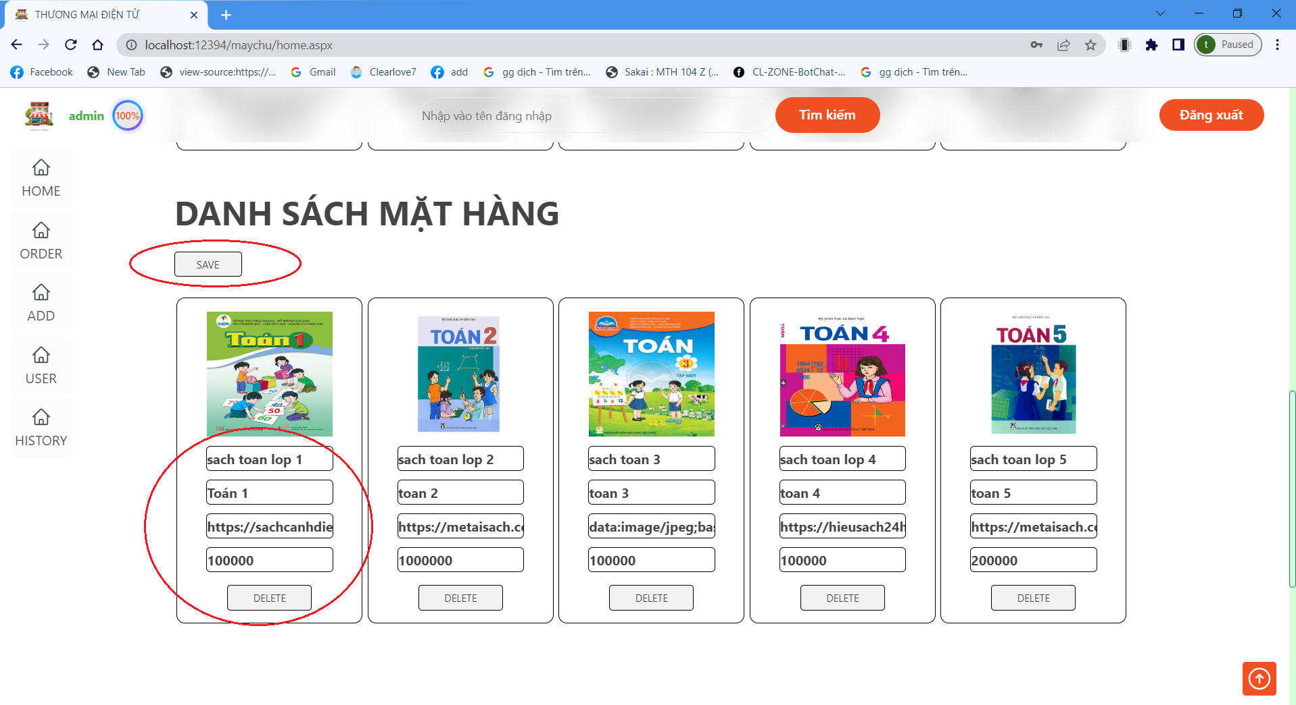

- Admin sẽ thấy được tất cả các thông tin, đơn hàng, hóa đơn lịch sử chuyển khoản của tất cả các khách hàng và đơn hàng, lịch sử hóa đơn chuyển khoản admin sẽ được phép xóa

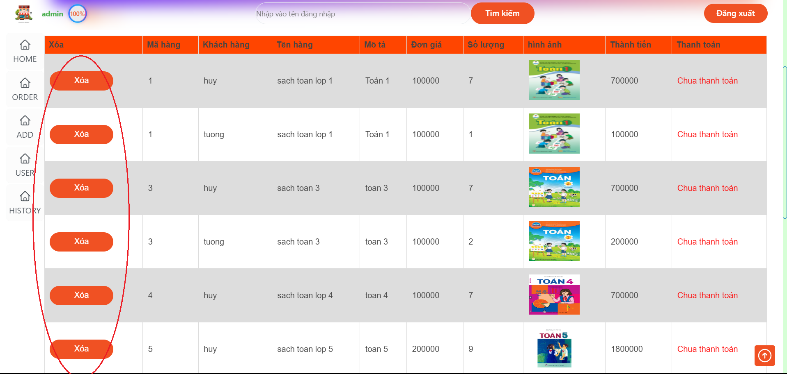

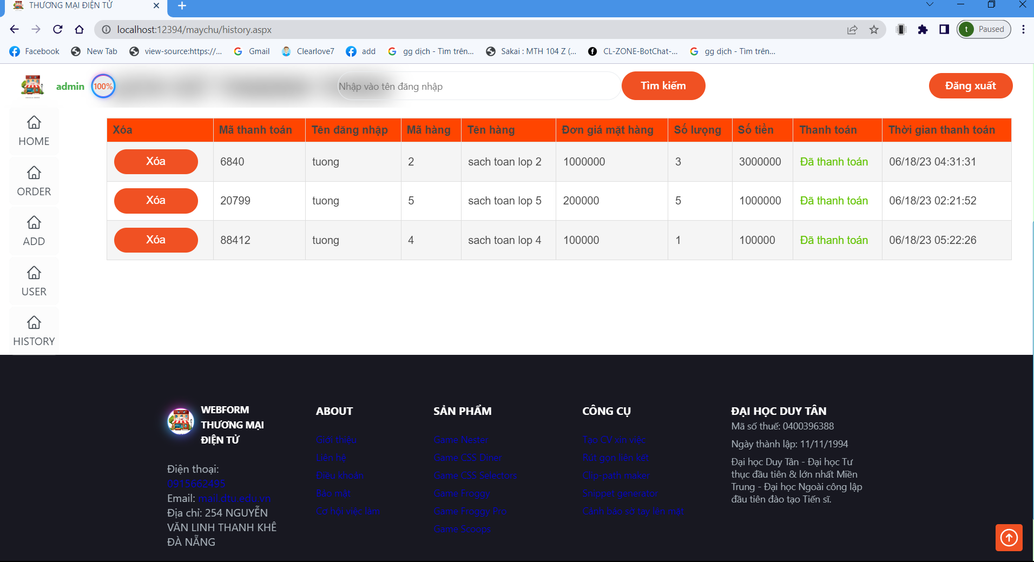

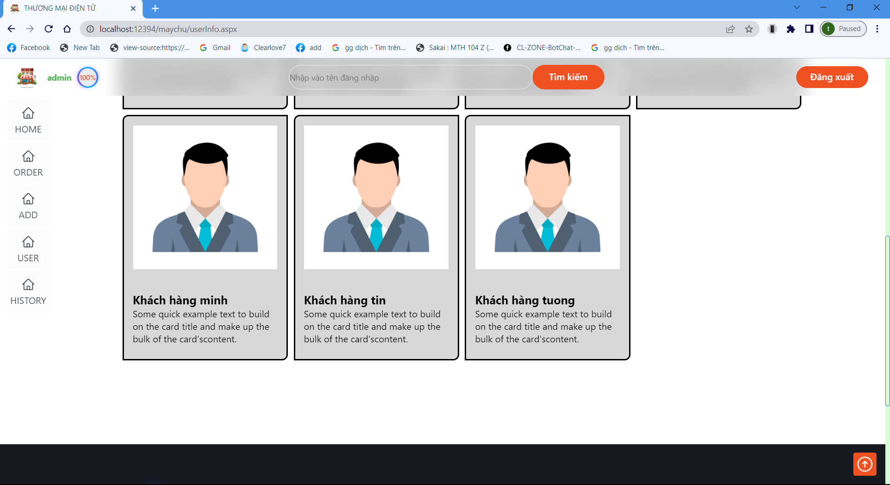

KẾT THÚC